**Памятки по пожарной безопасности для родителей и детей**

**Памятка для родителей**

1. **Запишите на листке бумаги, выучите с ребенком ваш домашний адрес и телефон -** их нужно сообщить при вызове пожарных, а также **номера телефонов вызова пожарных (01, 101 - с мобильного телефона), единый номер службы спасения - 112.** Оставьте листок с адресом и телефонами на видном месте - рядом с телефонным аппаратом.
2. Запомните сами и помогите детям запомнить следующие общие правила пожарной безопасности:

Никогда не играйте со спичками и зажигалками - это может стать причиной пожара и ожогов;

Уходя из дома или комнаты, не забывайте выключить электроприборы, особенно утюги, обогреватели, телевизор, светильники и т.д.;

Не сушите белье, вещи над плитой, вблизи открытого огня, на обогревателе - они могут загореться;

Без взрослых не подходите к печке и не открывай печную дверцу - от выпавшего уголька может загореться дом;

Никогда не зажигайте фейерверки, свечи, бенгальские огни, петарды,

пиротехнические изделия без взрослых;

Не играйте с аэрозольными баллончиками.

1. При наличии в доме, в квартире газового оборудования, газовой плиты соблюдайте сами и разъясните детям следующие правила:

При запахе газа не включайте свет и электроприборы, не зажигайте спички, сообщите об этом взрослым, срочно проветрите комнату.

При запахе газа звоните в газовую службу от соседей - телефон газовой службы **04**.

Не играйте в кухне, особенно при включенной газовой плите.

Уходя из дома, из квартиры, проверьте закрыты ли газовые комфорки.

Никогда не висите на газовых трубах.

1. При использовании электроприборов:

Не пользуйтесь неисправными электроприборами.

Не дотрагивайтесь до электроприборов мокрыми руками.

Не пользуйтесь электроприборами в ванне.

Не накрывайте лампы и светильники тканью или бумагой.

Не оставляйте без присмотра включенные утюг, обогреватели, другие электроприборы.

1. Разъясните детям действия при пожаре в доме, в квартире:
2. Вызови пожарную охрану по номеру 01, 101, 112 - с мобильного телефона.
3. Немедленно покиньте помещение, закройте за собой дверь.
4. Двигайтесь к выходу ползком или пригнувшись.
5. Накройте голову мокрой плотной тканью.
6. Дышите через мокрый носовой платок или другую ткань.
7. Сообщите о пожаре соседям, зовите на помощь.
8. Не пользуйтесь лифтом.
9. **Разъясните меры пожарной безопасности и действия при пожаре в лесу**
10. Никогда не разводи костер без взрослых. Не разжигайте костер в сухую, жаркую, ветреную погоду
11. Никогда не балуйся со спичками и пиротехническими изделиями - достаточно одной спички или искры от фейерверка, чтобы лес загорелся.
12. Не выжигай траву под деревьями, на полях и лугах.
13. Не оставляй на полянах бутылки или осколки стекла.
14. Если оказались в лесу во время лесного пожара, определите направление ветра и направление распространение огня. Выходите из леса в сторону, откуда дует ветер.
15. Выйдя из леса, обязательно сообщи о пожаре взрослым, в пожарную охрану.

Памятка по пожарной безопасности для детей

Чтобы избежать пожара, нужно знать, помнить и соблюдать правила пожарной безопасности.

**Помните:**

Никогда не балуйтесь с источниками огня - зажженная и брошенная ради баловства спичка может привести к пожару, уничтожению имущества и тяжелым ожогам и травмам.

Никогда не разводите костер, не устраивайте игр с огнем вблизи строений, в сараях, на чердаках, в подвалах, на полях, в лесу.

Не нагревайте незнакомые предметы, упаковки из-под порошков и красок, аэрозольные упаковки.

Никогда не растапливайте печи в отсутствии взрослых, не включайте газовые плиты.

Не играйте с электронагревательными приборами - включенные в сеть и оставленные без присмотра они могут стать причиной пожара.

**Если пожар произошел:**

**Немедленно вызывайте пожарных** по телефону «101» или «112», назовите свою фамилию, точный адрес пожара - это поможет пожарным быстрее прибыть на место пожара и затушить его.

Позовите на помощь взрослых, кричите: «Пожар!».

Срочно покиньте задымленное помещение.

Если помещение, в котором вы находитесь, сильно задымлено, то намочите платок или полотенце водой и дышите через него, пригнитесь к полу и двигайтесь по направлению к выходу вдоль стены на четвереньках.

Самое главное - как бы вы не были напуганы, никогда не прячьтесь в укромные места (под кровать, в шкаф и т.д.)- пожарным будет труднее найти вас и спасти.

Не возвращайтесь в горящее помещение!

Если на вас загорелась одежда, падайте на землю, на пол, перекатывайтесь, чтобы сбить пламя и потушить огонь.

Помните, что пожар легче предупредить, чем потушить

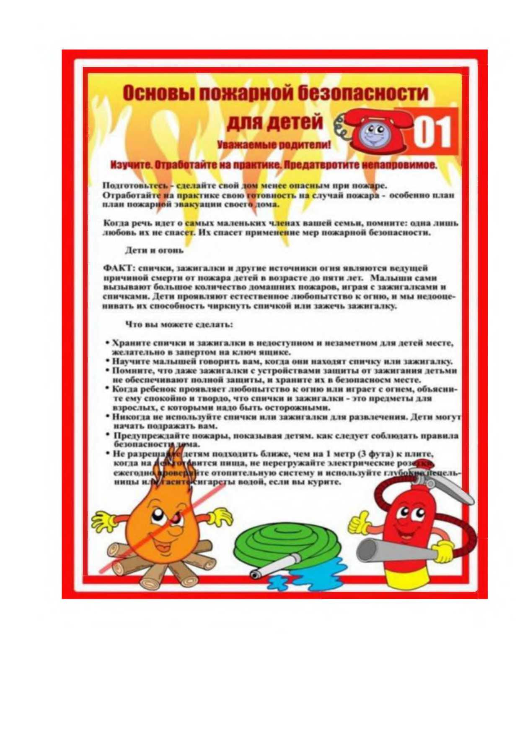

ПАМЯТКА

Предупреждение  
гибели детей на пожарах

Число погибших в пожарах людей ежегодно увеличивается. I 1аблюдается и рост гибели детей при пожарах, «ио связано с низким уровнем знаний детей и взрослых в области пожарной безопасности, самоуверенностью и беспечностью взрослых - роди гелей.

Деги гибнут в огне в результате пренебрежения взрослых — гак как часто остаются дома одни без присмотра. Каждый десятый пожар происходит из-за шалости с огнем несовершеннолетних детей.

Условиями гибели детей могут быть:

1. Незнание детьми элементарных правил по обеспечению выживания в чрезвычайной ситуации. Дети не представляют, что делать при пожаре, и просто прячутся в кажущиеся им безопасными места в жилом помещении - в шкафы, тумбочки, под кровати и т.д.
2. Свободный доступ ребенка к пожароопасным предметам и отсутствие психологических установок на запрет пользования ими. Родители не ограничивают доступ детям к спичкам, зажигалкам, горючим жидкостям и не воспитывают у них чувства опасности при использовании таких предметов.
3. Оставление детей одних или с престарелыми родственниками в запертых жилых помещениях и в потенциально опасной ситуации (работающие электро- и газовые приборы, ветхая электропроводка, курящие пресгарелые родственники).
4. Ограничение возможности покинуть помещение в случае пожара из-за установки на окнах и бал конах решеток и входных сейфовых дверей.

Лучший способ предотвратить несчастные случаи с ребенком не оставлять его без присмотра. I ели это не всегда возможно, то родители заранее должны позаботиться о его безопасности:

* спички, зажигалки и другие источники открытого огня должны храниться в недоступном для детей месте. Все. что ребенку нельзя трогать, должно быть физически дтя

него недоступно.

* почаще ребенка контролировать, звонить и узнавать, чем он занимается. Необходимо организовать ею досуг. Родители должны строю определить правила пользования бытовыми приборами: т.е. что и когда можно включать, а что без присутствия родителей включать и трогать нельзя.
* объяснить своему ребенку, от чего может произойти  
  пожар, и к каким серьезным последствиям он может привести. Так же  
  ребенок должен знать, что делать, если пожар все-гаки произошел.  
  Объясните детям, что прятаться ни в коем случае нельзя, а  
  необходимо срочно покинуть горящее помещение, выйти на улицу в  
  безопасное место и обязательно сообщить о пожаре в пожарную  
  охрану, родителям или соседям.

В случае обнаружения ьоиорання немедленно сообщите по телефону:  
-101.-112

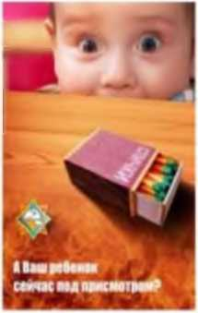

Родителе, берегите детей!

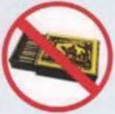

храните спички,  
зажигалки в

недоступных  
для детей местах



**расскажите правила  
безопасности и  
проиграйте  
возможные  
чрезвычайные  
ситуации**

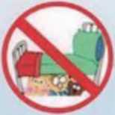

объясните ребенку, что в случае возникновения пожара нельзя прятаться

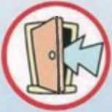

объясните, что при пожаре в доме необходимо выбегать на улицу

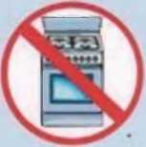

**не разрешайте детям самостоятельно топить печи, пользоваться газовыми и электрическими приборами**



выучите с ребенком номера телефонов экстренных служб и домашний адрес

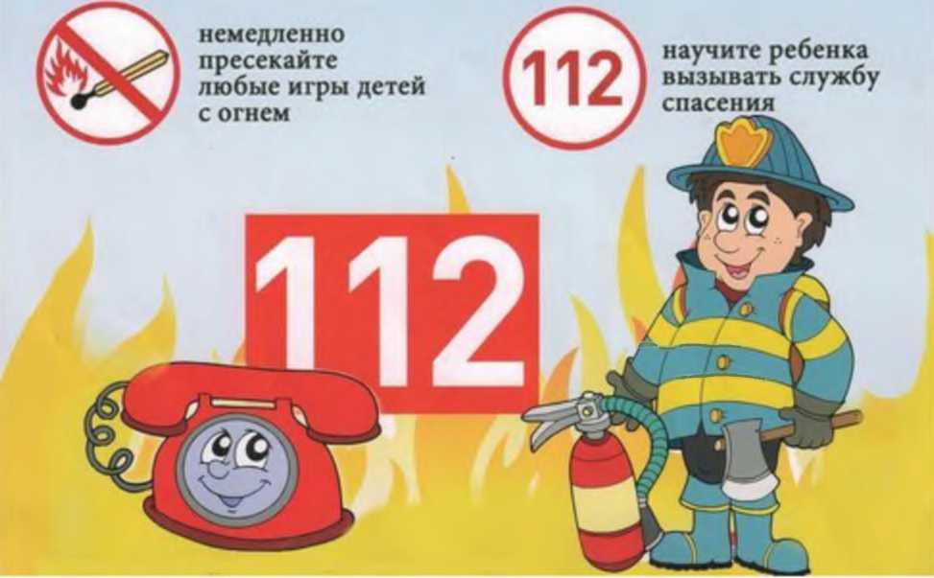

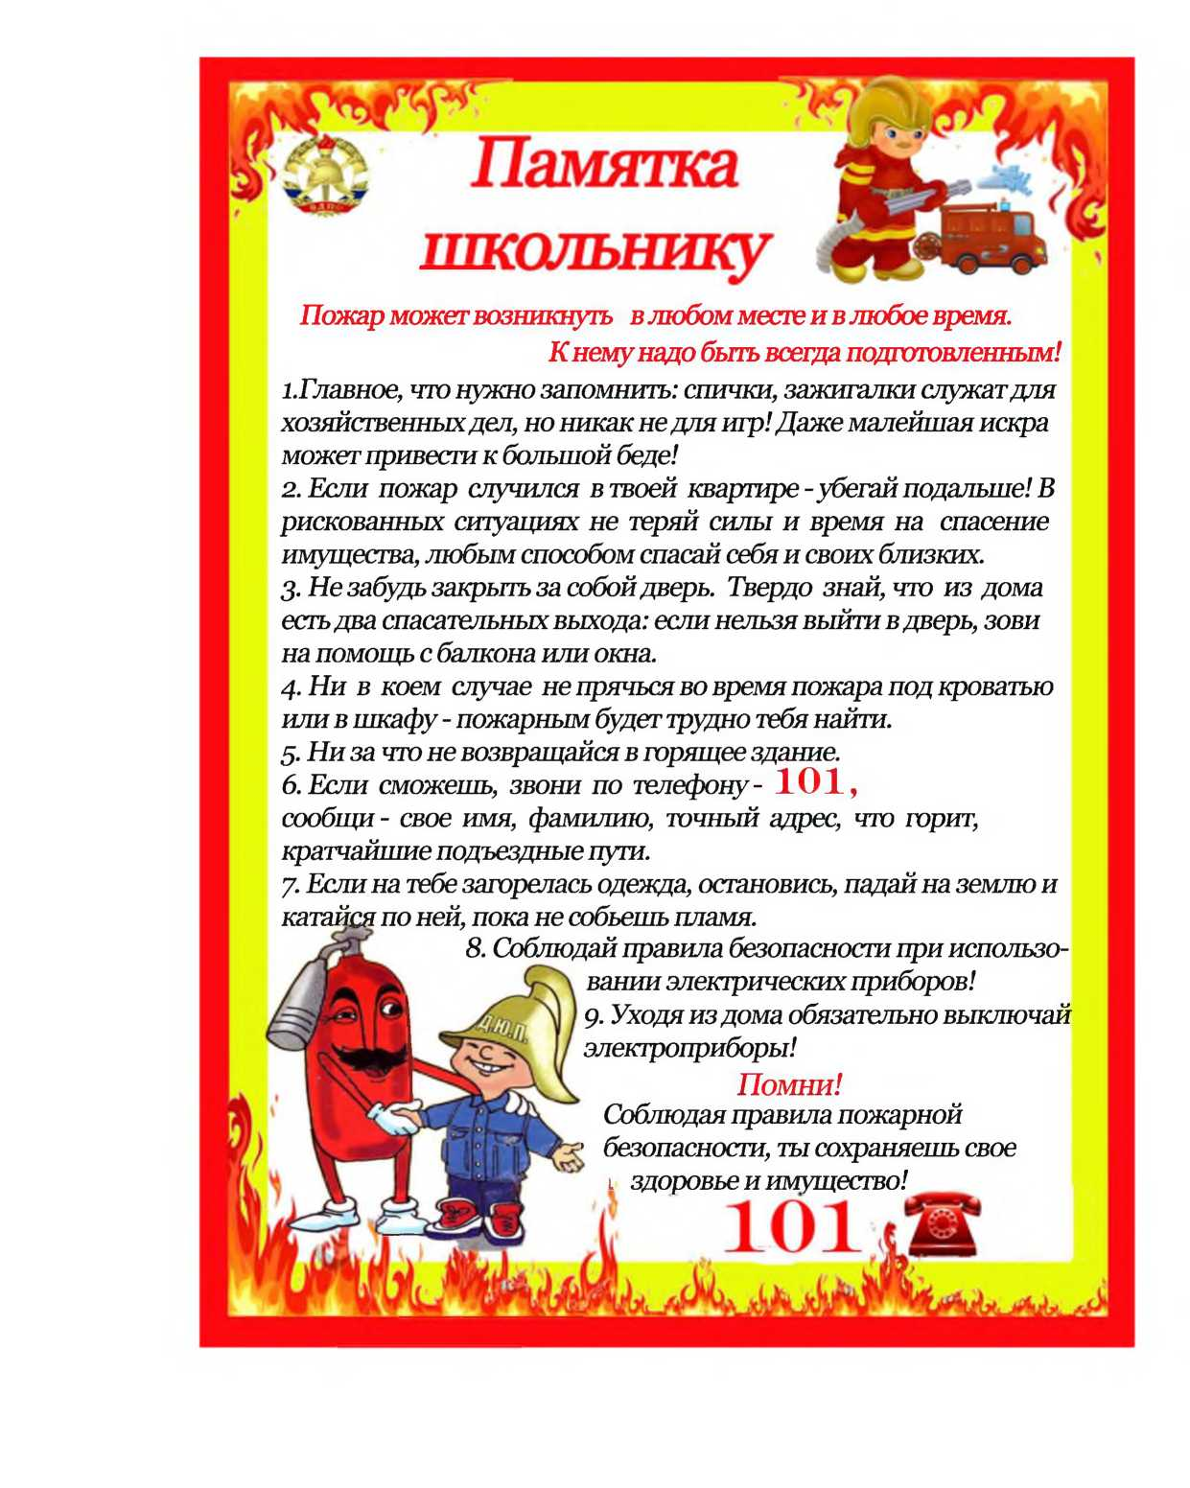

Пожарная  
[безопасность](http://t550278.sch.obrazovanie33.ru/upload/iblock/827/s1200.jpg)

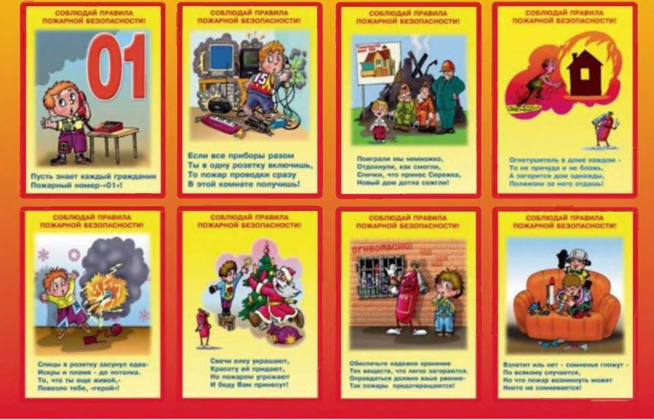

Не оставляй электронагревательные приборы без присмотра!

Не играй  
со спичками  
и зажигалками!

Не включай газовые плиты, не суши возле них одежду!

/Твоя

ть^попностьюТзависитц

Легче, чем пожар тушить, Нам его предупредить!

Не разводи костры  
и не играй около них!

Огонь - не игра! Пожар - беда!

ЗНАТЬ, ПОМНИТЬ, СОБЛЮДАТЬ

ПРАВИЛА ПОЖАРНОЙ БЕЗОПАСНОСТИ

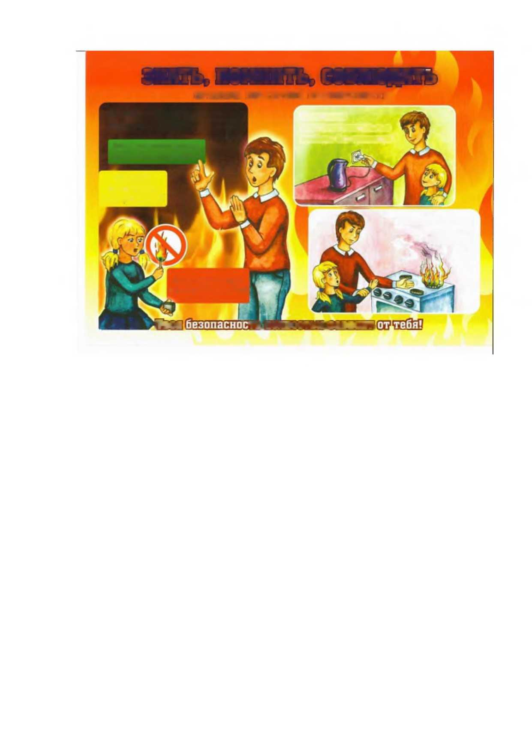

Не уходи, когда включена пачь!  
С газом будь осторожен,  
От газа пожар возможен!

Возле дома и сарая  
Разжигать огонь не смей!  
Может быть беда большая  
Для построек и людей.

Погладить рубашку и брюки  
Утюг вам поможет, всегда.  
Сухими должны быть руки  
И целыми провода.

Спички, дети, не игрушка!

Спички разожгут пожар -  
Все сгорит: кровать, подушка!  
Превратится жизнь в кошмар!

Ребята, помните о том,  
Что нельзя шутить с огнём.  
Кто с огнём неосторожен  
У того пожар возможен.

Запомните, дети,Правила зти: Если рядом случился пожар нужно тебе скорее бежать _ к ближайшему телефону I набирать номер знакомый!

Ч-oti.i лос,: Верины.1 д?м.  
rie пьтиал нигде ;>г„см,  
Чтоб не плакали букашки.  
Не теряли гнезда пташки.  
А лишь пели песни птички.  
Но берите в руки спички!

ДЕТЯМ s О ПОЖАРНОЙ БЕЗОПАСНОСТИ

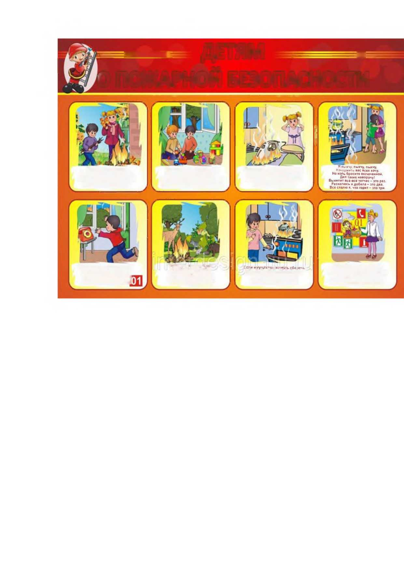

СОБЛЮДАЙ ПРАВИЛА  
ПОЖАРНОЙ БЕЗОПАСНОСТИ!

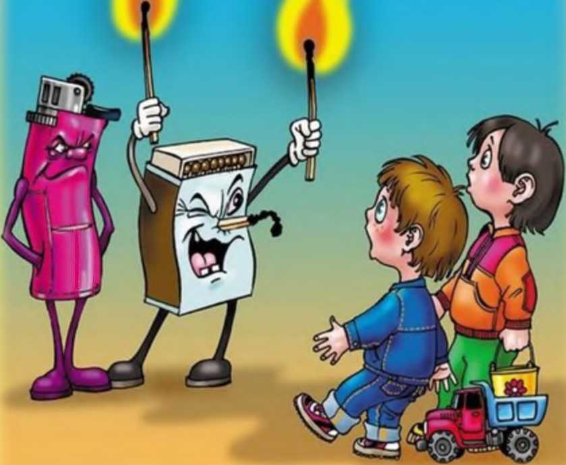

Если спички в руки взял, Сразу ты опасным стал- Ведь огонь, что в них живет, Много бед всем принесет!

*МЫ ВЧЕРА ХОДИЛИ В ЛЕС, ПОСЛЕ НАС ОН ВДРУГ ИСЧЕЗ. ТАК ОТ* НАШЕГО *КОСТРА ЦЕЛЫЙ ЛЕС СГОРЕЛ ДОТЛА!*

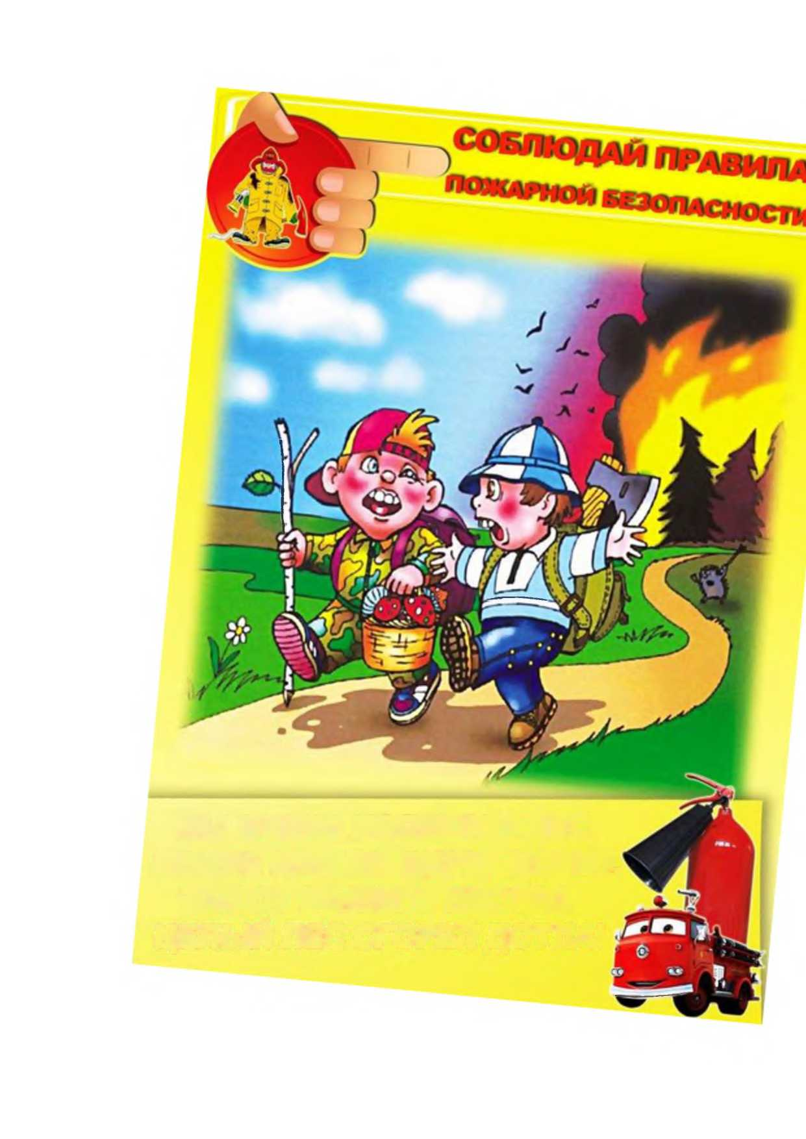

При пожаре выход один -  
позвони

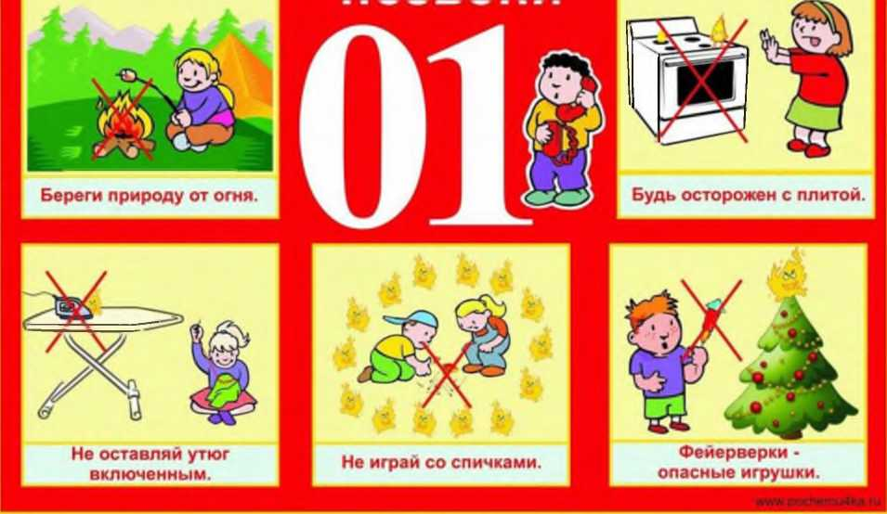

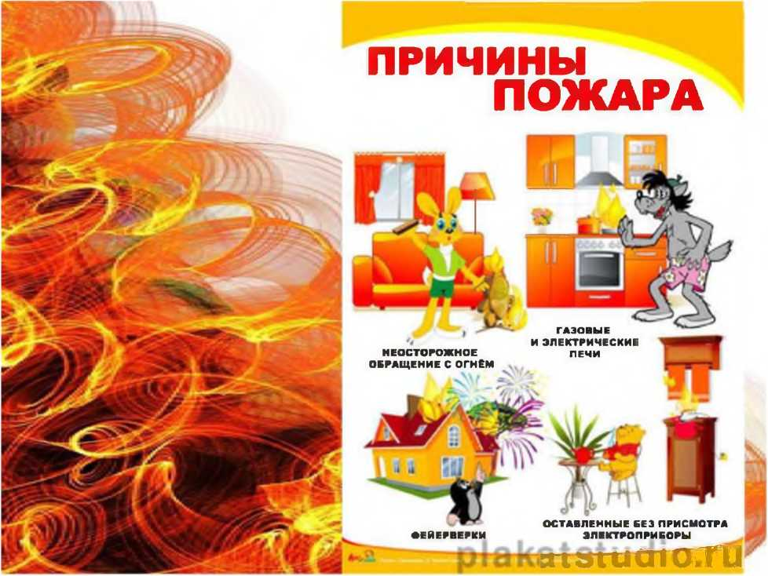

Постарайся покинуть  
помещение!  
Двигайся вдоль стены,  
закрыв нос и рот  
от дыма мокрой тряпкой!

Лифтом  
пользоваться  
нельзя!

Прятаться  
во время пожара  
нельзя!

Не открывай  
окна!

Сообщи о пожаре  
соседям

* и попроси их ——• вызвать пожарных!

Не заливай водой . горящие электроприборы!

ПРИ ПОЖАРЕ ЗВОНИТЬ: 01

ПРАВИЛА ПОВЕДЕНИЯ

ПРИ ПОЖАРЕ

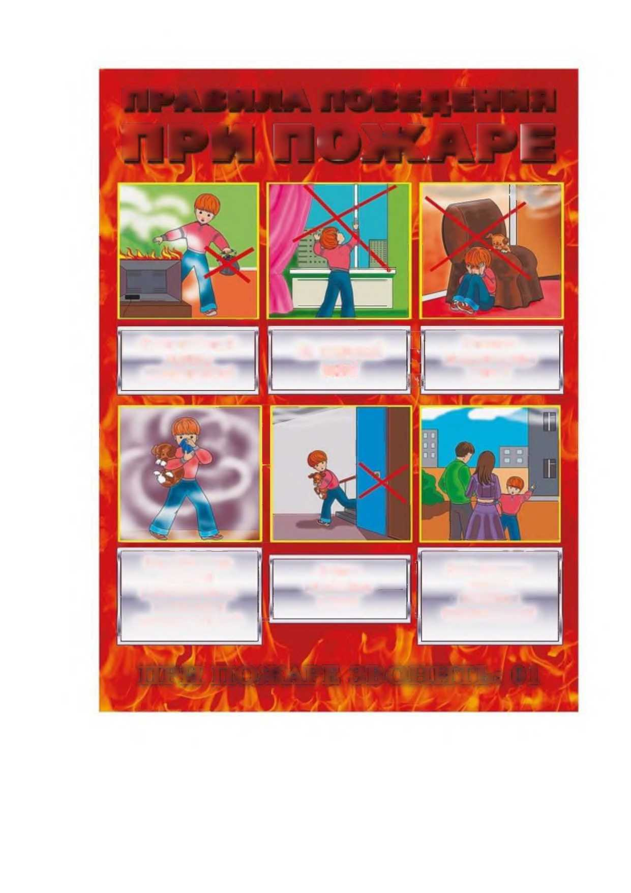

ПОЖАРНАЯ БЕЗОПАСНОСТЬ

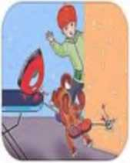

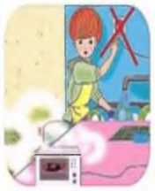

ТЕЛЕФОН  
ПОЖАРНОЙ  
СЛУЖБЫ  
01

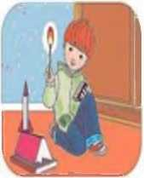

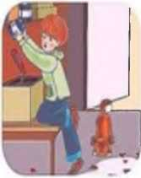

Пользуйся только исправными  
электроприборам!  
Не оставляй ш включенными  
без присмотре!

Не дотрет вейся до проводов  
и электроприборов мокрыми  
руками!

ЭКСТРЕННЫЙ ВЫЗОВ

Не играй с огнем (спичками,  
зажигалками, свечами)!

Не пользуйся без взрослых  
горючими жидкостями  
(ацетоном,растворителем,  
бензином, керосином)!

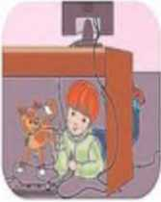

Не играй с розетками!

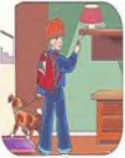

СПЕЦИАЛЬНЫХ СЛУЖБ  
С МОБИЛЬНОГО ТЕЛЕФОНА

Уходя из дома, гаси свети  
отключай электроприборы!

ЕДИНЫЙ ТЕЛЕФОН  
СЛУЖБЫ СПАСЕНИЯ

911



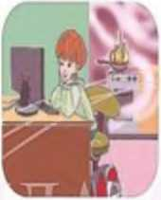



Не оставляй включенную плиту  
без присмотра.  
Не включай её без необходимости!

Не пользуйся без взрослых  
хлопушками, фейерверками,  
петардами, бенгальскими огнями!